BELGE/DOSYA İSTEK FORMU
BELGE/DOSYAYA AİT BİLGİLER
BELGENİN AİT OLDUĞU BİRİMİN ADI
KONUSU
DOSYA NO |  |  | SAYISI |  |  |  |  |  | TARİHİ/YILI
YER BİLGİSİ
İSTEK SAHİBİNE İLİŞKİN BİLGİLER
 |  |  |  |  |  |  |  |  |  |  | İMZASI
BİRİM ÂMİRİNİN ADI VE SOYADI
UNVANI |  |  | TELEFON |  |  |  |  |  | FAKS
GÖREVLİ PERSONELİN ADI VE SOYADI
BELGENİN VERİLİŞ ŞEKLİ
ASIL |  | ÖRNEK |  |  |  | FAKS |  |  |  | YERİNDE İNCELEME
BELGE/DOSYANIN SAYFA SAYISI/ADEDİ
TESLİM EDEN |  |  | TESLİM TARİHİ |  |  |  | TESLİM ALAN
ONAY
İADE EDEN |  |  | İADE TARİHİ |  |  |  | İADE ALAN
AÇIKLAMALAR
1- İstek, belgenin ait olduğu birim amirinin imzası ile yapılır.
2- İstek Formunda belirtilen görevli dışındakilere belge teslim edilmez.
3- İstek Formu, belge asıllarının talebi halinde iki nüsha, diğerleri için ise tek nüsha düzenlenir.
4- Asıl nüshası teslim edilmiş belgelerin iade süresi 7 gündür.
5- Telefonla yapılacak istekler dikkate alınmaz.

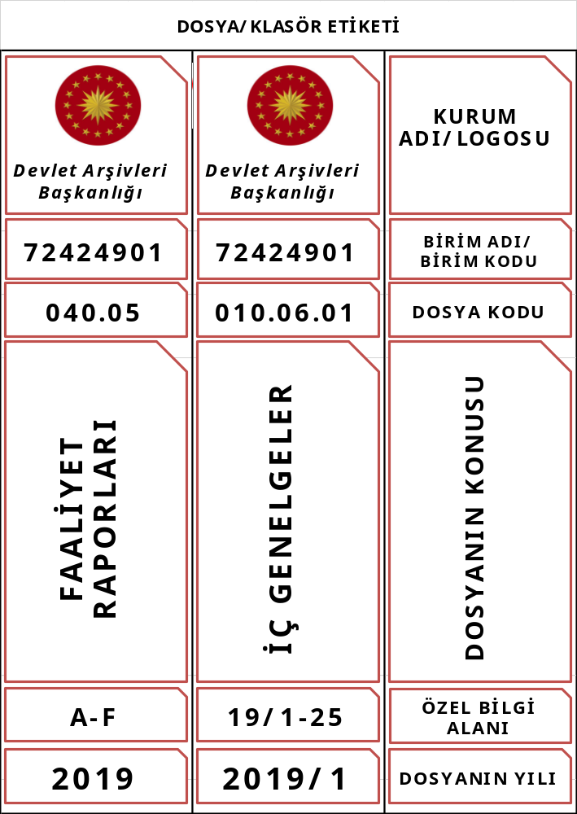,

DOSYA/KLASÖR İÇERİK LİSTESİ

Birimi: Dosya No:
Sıra No | Tarih | Sayı | K o n u s u | Adedi | Açıklamalar

ARŞİV BELGESİ DEVİR-TESLİM VE ENVANTER FORMU
Kurumu:
Birimi/Alt Birimi: |  |  |  |  |  | Belgenin Türü:
Envanter sıra No | Tarihi/Yılı | Sayısı/ Dosya Kodu | Gizlilik Derecesi | Konusu |  |  |  | Sıra No |  |  | Sayfa Sayısı/ Adedi
 |  |  |  |  |  |  |  | Kutu | Dosya | Belge | Sayfa Sayısı/ Adedi

İMHA LİSTESİ
Birimi/Alt Birimi: |  |  |  | Dosya No:
Envanter sıra No | Tarihi | Sayısı/ Dosya Kodu | Konusu |  | Sayfa Sayısı/ Klasör Adedi | Açıklamalar

Başkan Üye Üye Üye Üye

